jQuery常见方法
- each方法用来遍历jquery对象
- val方法
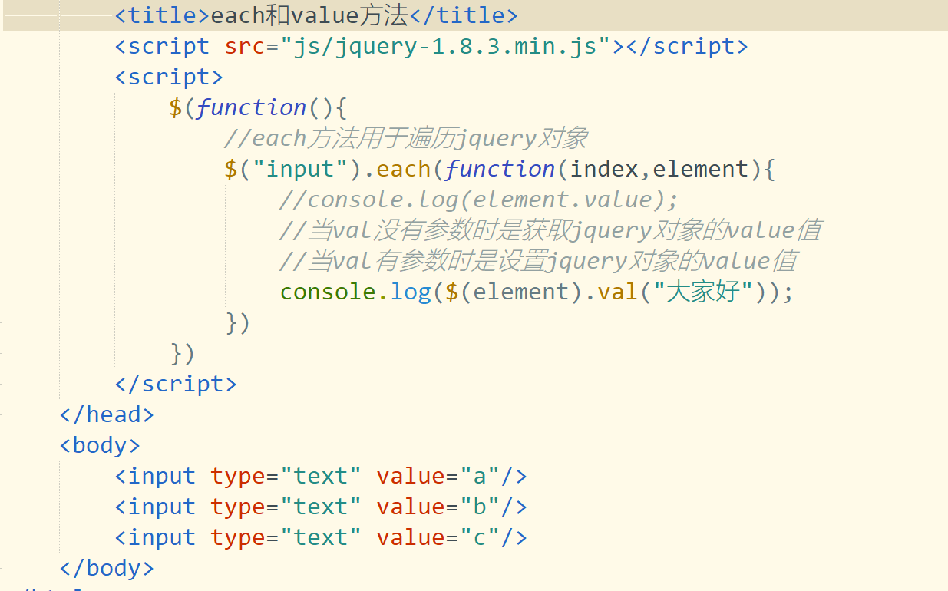
课堂练习
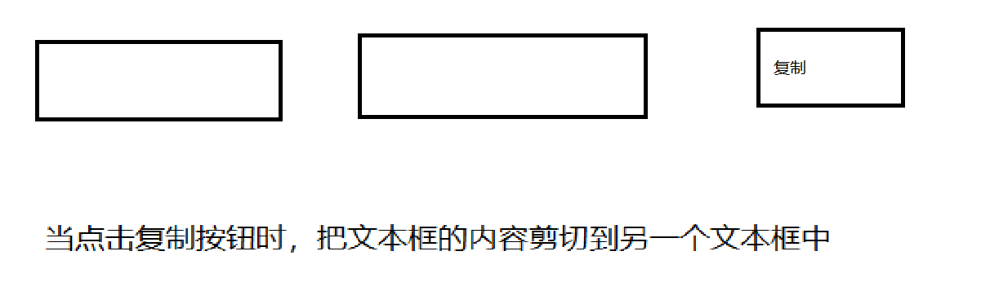
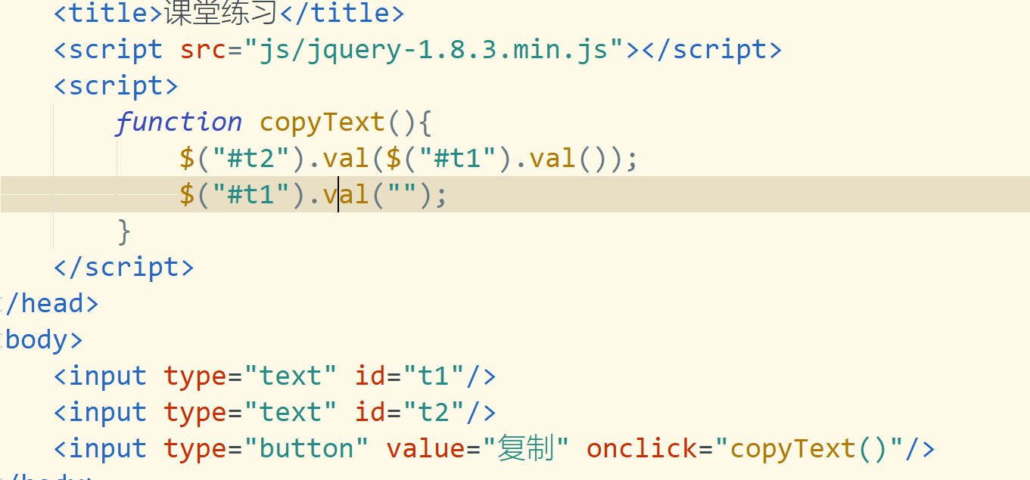
- css方法
<!DOCTYPE html>
<html>
<head>
<meta charset="utf-8">
<title>css相关方法</title>
<script src="js/jquery-1.8.3.min.js"></script>
<script>
$(function(){
//css方法有两个参数时表示设置样式
$(".d").css("width","300px")
.css("height","300px").css("background-color","red");
//css方法有一个参数时表示获取指定样式的属性值
console.log($(".d").css("width"));
})
function addClass(){
//addClass增加样式
$(".d").addClass("a").addClass("b");
}
//removeClass
function removeClass(){
$(".d").removeClass("a").removeClass("b");
}
//切换样式
function toggleClass(){
$(".d").toggleClass("a").toggleClass("b");
}
</script>
<style>
.a {
border: 10px solid blue;
}
.b {
border-radius: 5px;
}
</style>
</head>
<body>
<div class="d"></div>
<input type="button" value="增加样式" onclick="addClass()"/>
<input type="button" value="删除样式" onclick="removeClass()"/>
<input type="button" value="切换样式" onclick="toggleClass()"/>
</body>
</html>
- html方法和text方法
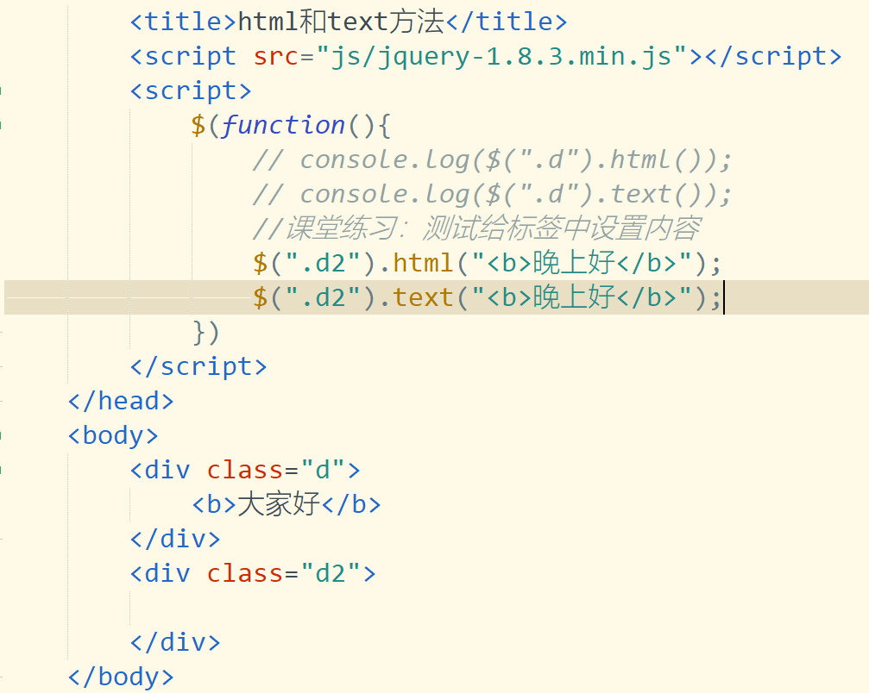

追加内容
<!DOCTYPE html>
<html>
<head>
<meta charset="utf-8">
<title>追加内容</title>
<script src="js/jquery-1.8.3.min.js"></script>
<script>
function addContent(){
//给指定元素内部追加元素
// $(".d1").append("<b>晚上好</b>");
//给指定元素外部的前面追加元素
// $(".d1").before("<hr/>");
//给指定元素外部的后面追加元素
// $(".d1").after("<hr color='red'/>");
//把指定元素增加到指定元素的内容后面
// $(".d2").appendTo(".d1");
//删除指定元素包括其后代元素
// $(".d1").remove();
//只删除其后代元素
$(".d1").empty();
}
</script>
</head>
<body>
<div class="d2"><i>吃了吗</i></div>
<div class="d1"><b>大家好</b></div>
<input type="button" value="点我" onclick="addContent()"/>
</body>
</html>
课堂练习：
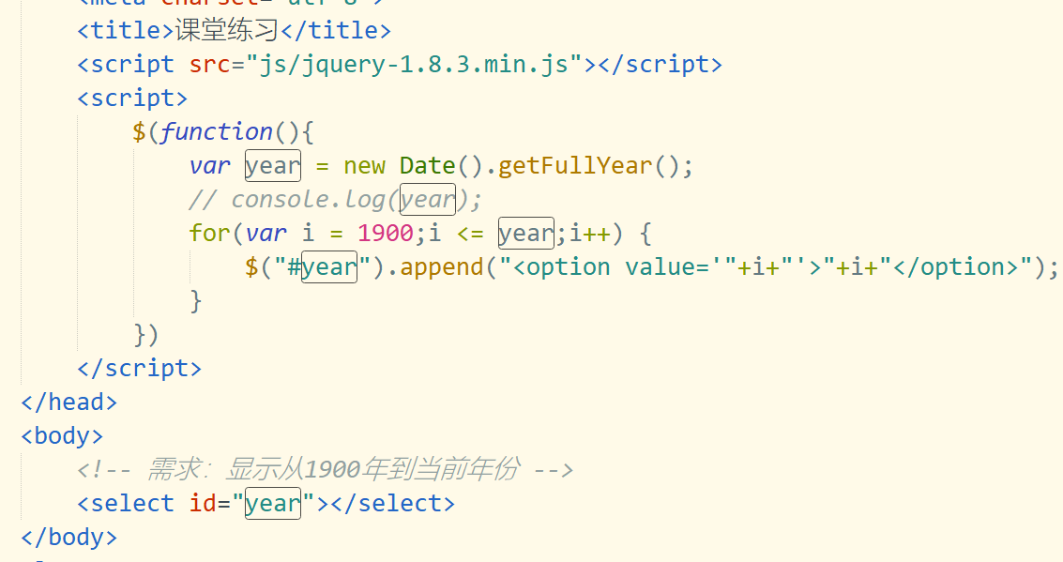

属性的相关方法
<!DOCTYPE html>
<html>
<head>
<meta charset="utf-8">
<title>html属性的相关方法</title>
<script src="js/jquery-1.8.3.min.js"></script>
<script>
$(function(){
//给指定的元素设置属性
$(":checkbox").attr("checked","checked").attr("disabled","disabled");
//删除属性：removeAttr
$(":checkbox").removeAttr("checked").removeAttr("disabled");
})
</script>
</head>
<body>
<input type="checkbox" value="a"/>a
<input type="checkbox" value="b"/>b
<input type="checkbox" value="c"/>c
<input type="checkbox" value="d"/>d
<input type="checkbox" value="e"/>e
</body>
</html>

课后任务：预习事件

